|  |  |  |  |
| --- | --- | --- | --- |
| 项目名称 | 工业以太网交换机 | 保密密级 | 内部公开 |
| 文档编号 | BTxx-xx-xx-xx | 文档版本 | v1.5 |

**OBNet界面/协议优化需求说明书**

|  |  |  |  |
| --- | --- | --- | --- |
| 拟 制 | 何建国 | 日 期 | 2015-3-23 |
| 审 核 |  | 日 期 |  |
| 审 批 |  | 日 期 |  |

Hangzhou Obtelecom Electronic Technology Co., Ltd.

杭州中威电子股份有限公司

版 本 历 史

|  |  |  |  |  |
| --- | --- | --- | --- | --- |
| 序号 | 版本 | 修订内容 | 修订人 | 修订日期 |
| 1 | 1.0 | 初稿 | 何建国 | 2015-3-23 |
| 2 | 1.1 | 在1.0基础上修正 | 何建国 | 2015-4-21 |
| 3 | 1.2 | 优化了开关量输入报警配置 | 何建国 | 2015-5-28 |
| 4 | 1.3 | 增加了启用去抖功能字段 | 何建国 | 2015-6-01 |
| 5 | 1.4 | 更改速率限制配置字段意义和添加了告警消息格式 | 何建国 | 2015-6-17 |
| 6 | 1.5 | 修改流量阀值告警协议 | 何建国 | 2015-7-28 |

目 录

1 编写目的 1

2 需求说明 1

2.1 第一阶段优化需求（针对农信项目） 1

2.1.1 设备寻呼优化 1

2.1.2 端口配置优化 3

2.1.3 获取端口状态优化 4

2.1.4 获取邻居信息优化 5

2.1.5 流量统计优化 7

2.1.6 告警配置优化 10

2.1.7 告警消息格式 12

2.1.8 速率限制优化 14

# 编写目的

随着工业以太网交换机采用的交换芯片的更换，原OBNet与板卡之间通讯的私有网络协议逐渐暴露出其协议的缺陷，主要体现为扩展性比较差，协议定义与芯片的关联较大。从而带来了一系列版本之间兼容性问题。因此结合不同厂商和不同芯片之间的差异，网络开发组整合了软件平台，建立了交换芯片硬件适配层（HAL），尽量统一软件底层调用接口，为统一网络协议和界面的统一奠定了基础。

该文档由网络开发组向软件组提出的网管软件开发需求，为软件组开发网管软件作了书面方式的需求说明，更好地为为网管软件软件设计、确认和验证提供一个基准。

文档适用目标范围包括：网络开发组开发人员、软件组相关开发人员等。

# 需求说明

## 第一阶段优化需求（针对农信项目）

### 设备寻呼优化

* **原寻呼回应：**

|  |  |  |
| --- | --- | --- |
| 值域 | 字节 | 分配值 |
| DMA | 6 | 服务器MAC地址 |
| SMA | 6 | 设备MAC地址 |
| Ether Type | 2 | (0x) 88 B7 |
| Organization Code | 3 | 设备MAC地址前三字节 |
| Protocol Type | 2 | (0x) 00 02 |
| Version | 1 | (0x) 00 |
| Message Type | 1 | (0x) 82 (Response) |
| Message Length | 2 | (0x) 00 3C (60 Byte) |
| Request ID | 2 | 序列号，通过Request ID将服务器的请求命令和客户端的回复命令对应起来 |
| MAC of the Switch | 6 | 同SMA值 |
| Get Code | 1 | (0x) 00 (寻呼) |
| Result Status | 1 | (0x) 00 (OK) |
| Res | 1 | (0x) 00 |
| Switch Type | 10 | 设备型号 |
| Pad | 18 | 补足60字节 |

* **优化后的寻呼回应：**

|  |  |  |
| --- | --- | --- |
| 值域 | 字节 | 分配值 |
| 与GET消息一般格式相同 | | |
| Get Code | 1 | (0x) 00 (寻呼) |
| Result Status | 1 | (0x) 00 (OK) |
| Res | 1 | (0x) 00 |
| Switch Type | 8 | 设备型号  Byte0~3：表示设备型号编码  Byte4~Byte7：保留 |
| PortNum | 1 | 端口数 |
| HardwareVersion | 2 | 硬件版本号  0b’0001-0010-0000-0000: 表示v1.2.0.0 |
| SoftwareVersion | 2 | 软件版本号  0b’0001-0010-0100-0011: 表示v1.2.4.3 |
| ChipType | 1 | 交换芯片型号  0b’00-000001: Marvell 88E6095  0b’01-000001: Broadcom BCM53101  0b’01-000010: Broadcom BCM53286  0b’01-000011: Broadcom BCM5396  0b’01-000100: Broadcom BCM53115 |
| FeatureMask | 4 | 软件功能掩码 |
| IpAddress | 4 | IP地址 |
| Pad |  | 补足60字节 |

**软件功能掩码表：**

|  |  |  |
| --- | --- | --- |
| **掩码** | **功能描述** | **备注** |
| 0x00000001 | 端口配置及状态 | 基于端口的功能 |
| 0x00000002 | 端口统计 |
| 0x00000004 | 端口镜像 |
| 0x00000008 | 速率控制 |
| 0x00000100 | PVLAN配置 | VLAN功能 |
| 0x00000200 | 802.1Q VLAN |
| 0x00001000 | 静态多播 | MAC表控制 |
| 0x00002000 | MAC过滤 |
| 0x00010000 | 环网协议 | 冗余功能 |
| 0x00020000 | 链路聚合 |
| 0x00100000 | QoS功能 | QoS功能 |
| 0x01000000 | 全局配置（包含本地告警、开关量输入报警等） | 数据功能 |
|  |  |
|  |  |

* 原管理域界面：



* 优化后的管理域界面：

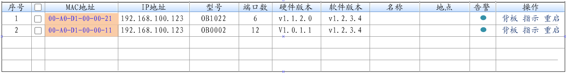

### 端口配置优化

* 原端口配置界面

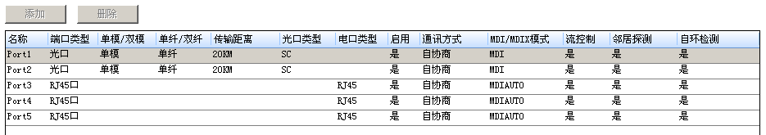

* 优化后的界面：

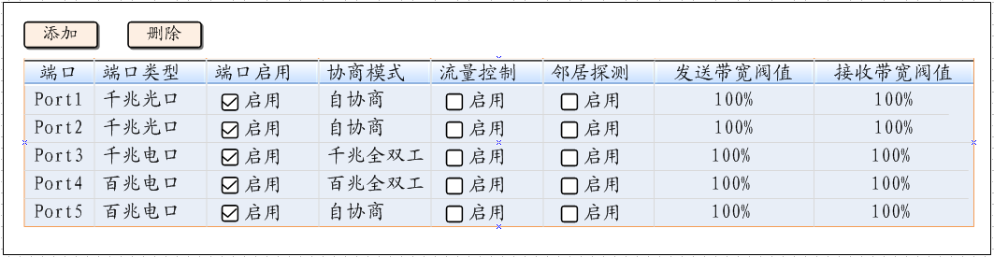

**修改细节说明：**

1. 去掉了MDI/MDIX配置（一般交换芯片都支持Auto-MDIX功能，没必要特意去强制MDI或MDIX，另外

Marvell 88E6095支持强制MDI或MDIX，而BCM53286和BCM5396没有强制MDI或MDIX，故为了界面上的统一，就把MDI/MDIX配置功能去掉了）

1. （1）当端口类型配置为千兆光口的时候协商模式可选择千兆全双工；

（2）当端口类型配置为百兆光口的时候协商模式可选择百兆全双工；

（3）当端口类型配置为千兆电口的时候协商模式可选择自协商、千兆全双工、百兆全双工、百兆半双工、

十兆全双工、十兆半双工；

（4）当端口类型配置为百兆电口的时候协商模式可选择自协商、百兆全双工、百兆半双工、十兆全双工、十兆半双工；

1. 增加流量阀值告警配置，配置值范围10%,20%,30%,40%,50%,60%,70%,80%,90%,100%；

* 原端口配置字节格式：

|  |  |  |  |  |  |  |  |  |  |  |  |  |  |  |
| --- | --- | --- | --- | --- | --- | --- | --- | --- | --- | --- | --- | --- | --- | --- |
| 位 | Bit31  高字配置使能 | | | | Bit30  端口类型 | | Bit29~28 固定/  最大通信速率 | | | | Bit27  光纤类型 | | Bit26  光纤数量 | |
| 意义 | 1：重新配置  0：保留原值 | | | | 1：光口  0：电口 | | 10:1000M  01:100M 00:10M | | | | 1：单模  0：多模 | | 1：双纤  0：单纤 | |
| 位 | | Bit25~24  预留 | Bit23~21  光口传输距离 | | | | | | Bit20~18  光口类型 | | | Bit17~16  电口类型 | | |
| 意义 | | 00 | 001:20km 010:40km 011:60km  100:80km 110:120km (20*N) | | | | | | 000:FC 001:SC  010:ST | | | 01：M12  00：RJ45 | | |
| 位 | | Bit15 邻居搜索 | | | | Bit14 端口可用 | | | | Bit13~7预留 | | | | |
| 意义 | | 1:开启；0:禁止 | | | | 1:Enable 0:Disable | | | | 0000000 | | | | |
| 位 | | Bit6  自协商 | | Bit5~4  通信速率 | | | | Bit 3  双工模式 | Bit2~1  MDI/MDIX | | | | | Bit0  流量控制 |
| 意义 | | 1:On  0:Off | | 10:1000M  01:100M 00:10M | | | | 1:全双工  0:半双工 | 1X:Auto  01:MDI 00:MDIX | | | | | 1:On  0:Off |

* 优化后的端口配置字节格式：

|  |  |  |  |  |  |  |  |  |
| --- | --- | --- | --- | --- | --- | --- | --- | --- |
| 位 | Bit31~30  端口类型 | | Bit29~28  最大通信速率 | Bit27~24  保留 | Bit23~20  流量阀值  （TX） | | Bit19~16  流量阀值  （RX） | |
| 意义 | 11:千兆光口  01:百兆光口  10:千兆电口  00:百兆电口 | | 10:1000M  01:100M  00:10M | 0000 | 0000:10%  0001:20%  ….  1001:100% | | 0000:10%  0001:20%  ….  1001:100% | |
| 位 | | Bit15 邻居搜索 | Bit14 端口启用 | | | | Bit13~7预留 | |
| 意义 | | 1:启用；0:禁用 | 1:Enable 0:Disable | | | | 0000000 | |
| 位 | | Bit6~3 协商模式 | | | | Bit2~1保留 | | Bit0流控 |
| 意义 | | 1000:自协商  0101:千兆全双工 0100:千兆半双工  0011:百兆全双工 0010:百兆半双工  0001:十兆全双工 0000:十兆半双工 | | | | 00 | | 1:启用  0:禁用 |

### 获取端口状态优化

* 原端口配置属性界面：

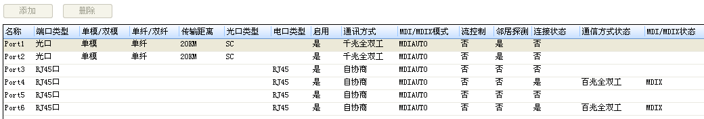

* 优化后的界面：

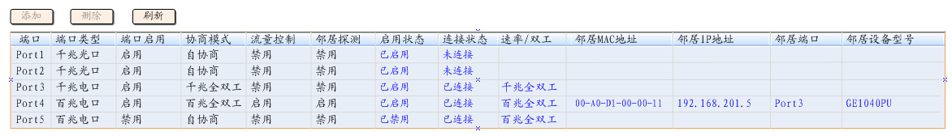

**修改细节说明：**

1. 端口属性页面的标题改成端口信息；
2. 端口状态信息字体为蓝色字体（包括启用状态、连接状态、速率双工、邻居信息），配置信息为黑色字体；
3. 去掉了MDI/MDIX的配置信息和状态信息；

* 原端口状态字段：

|  |  |  |  |  |  |  |  |
| --- | --- | --- | --- | --- | --- | --- | --- |
| 位 | Bit7  连接状态 | Bit6  预留 | Bit5~4  通信速率 | Bit3  双工模式 | Bit2  预留 | Bit1  MDI/MDIX | Bit0  预留 |
| 意义 | 1:Link up  0:Link down | 0 | 10:1000M  01:100M  00:10M | 1:全双工  0:半双工 | 0 | 1:MDI  0:MDIX | 0 |

* 优化后端口状态字段：

|  |  |  |  |  |  |  |
| --- | --- | --- | --- | --- | --- | --- |
| 位 | Bit7  连接状态 | Bit6  预留 | Bit5~4  通信速率 | Bit3  双工模式 | Bit2  启用状态 | Bit1~0  预留 |
| 意义 | 1:Link up  0:Link down | 0 | 10:1000M  01:100M  00:10M | 1:全双工  0:半双工 | 1:已启用（Forwarding）  0:已禁用（Disabled） | 00 |

### 获取邻居信息优化

* + - GET设备邻居信息：

|  |  |  |
| --- | --- | --- |
| 值域 | 字节 | 分配值 |
| 与GET消息一般格式相同 | | |
| Get Code | 1 | (0x) 03 (VID设备邻居信息) |
| Result Status | 1 | (0x) 00 (OK) |
| OpMode | 1 | 邻居信息传送操作命令 |
| Pad | 26 | 全0 |

* + - OpMode操作指示：

|  |  |  |
| --- | --- | --- |
| **位** | **Bit07** | **Bit6~Bit0** |
| 名称 | 邻居信息传送操作命令 | 保留 |
| 意义 | 0：指示设备从第一条邻居信息开始传送  1：继续传送余下各条邻居信息 | 保留 |
| 默认值 |  | 0000000 |

* + - 回应邻居信息获取命令：

|  |  |  |  |
| --- | --- | --- | --- |
| 值域 | | 字节 | 分配值 |
| 与SET消息一般格式相同 | | | |
| Set Code | | 1 | (0x) 03 (邻居信息回复) |
| Result Status | | 1 | (0x) 00 (OK) |
| Port Num | | 1 | 设备端口总数量 |
| OpCode | | 1 | 邻居信息操作码 |
| ItemsInData | | 1 | 本报文传送的“邻居信息”条目数量 |
| NeighborInfo邻居信息  （一次可传送多条） | SearchEN | 1 | 本设备端口是否开启邻居搜索功能 |
| PortNo | 1 | 本设备端口号 |
| PortStatus | 1 | 本设备端口状态 |
| NeighborMAC | 6 | 邻居MAC地址 |
| NeighborPortID | 1 | 邻居端口号 |
| NeighborIP | 4 | 邻居IP地址 |
| NeighborSwitchType | 8 | 邻居设备型号 |

接收方收到一条“GET 邻居信息”的报文，发送一条“Response 邻居信息获取”报文，在每个

报文中带上OpCode信息，把所有的配置信息全部发送完毕。

1. Port Num：1Byte。设备端口数量。
2. OpCode：邻居信息操作码。

|  |  |  |  |
| --- | --- | --- | --- |
| **位** | **Bit7** | **Bit6** | **Bit5~Bit0** |
| 名称 | 邻居信息传送开始 | 邻居信息传送结束 | 报文序号 |
| 意义 | 0：开始传送  1：传送中 | 0：结束传送  1：传送中 | 报文序号 |
| 默认值 | 根据需要 | 根据需要 | 按照顺序递增，step=1 |

* + - 1. 邻居信息开始传送位
         1. 0： 表示本条消息是本轮“邻居信息”传送的第一条报文，接收方收到本条报文后，

需要将先前保存的“邻居信息”中所有的表项清空，并根据报文的“邻居信息”

条目来重新开始建立“邻居信息”表。

* + - * 1. 1： 表示本条消息不是本轮“邻居信息”表传送的第一条报文。
      1. “邻居信息”传送结束位
         1. 0： 表示本条消息是本轮“邻居信息”表传送的最后一条报文，表示本轮“邻居信息”

表传送结束。

* + - * 1. 1： 表示本条消息不是本轮“邻居信息”表传送的最后一条报文，接收方需要继续去

GET “邻居信息”表项才能得到余下的“邻居信息”表项。

* + - 1. 各种组合的意义；

|  |  |
| --- | --- |
| **VID表操作码**  **Bit1~ Bit0** | **意义** |
| 00 | 表示本条消息是本轮“邻居信息”表传送只有一条报文（本条消息是的第一条报文，而且也是最后一条报文）。接收方收到本条报文后，需要将先前保存的“邻居信息”表中所有的表项清空，并根据报文的“邻居信息”条目完成“邻居信息”表的建立。 |
| 01 | 表示本条消息是本轮VID配置表传送的第一条报文，而且后续还有“邻居信息”条目需要通过下一次或多次报文交互来传送。接收方收到本条报文后，需要将先前保存的“邻居信息”表中所有的表项清空，并根据报文的“邻居信息”条目来重新开始建立“邻居信息”表。 |
| 10 | 表示本条消息不是本轮“邻居信息”表传送的第一条报文，但是是本轮“邻居信息”表传送的最后一条报文，接收方可以根据先前的报文和本报文的“邻居信息”内容完成“邻居信息”表的建立。 |
| 11 | 表示本条消息不是本轮“邻居信息”表传送的第一条报文，也不是本轮“邻居信息”表传送的最后一条报文，后续还有“邻居信息”条目需要通过下一次或多次报文交互来传送。 |

* + - 1. 报文序号：报文序号依次递增，递增幅度为1。

1. ItemsInData ：1Byte。本报文传送的“邻居信息”条目数量
2. NeighborInfo ：“邻居信息”项

只要不超出报文的总长度，一个消息报文可以携带多条“邻居信息”项。

### 流量统计优化

* 原界面如下：

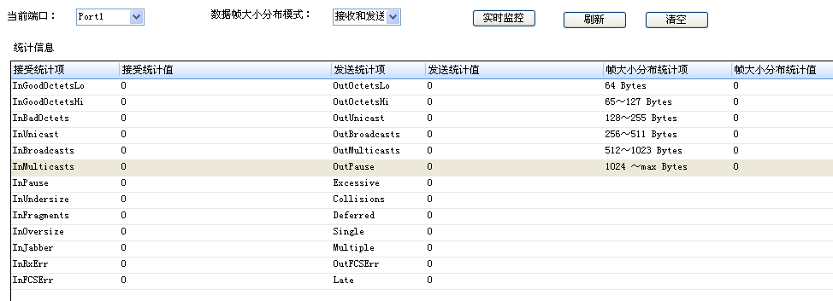

* 优化后的界面：

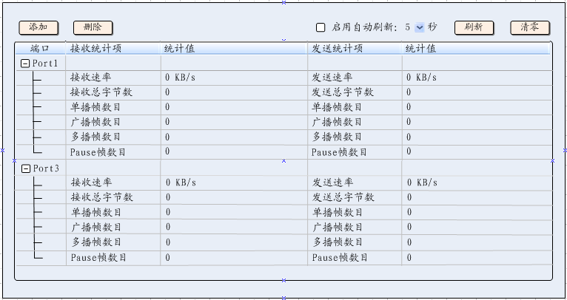

* **操作说明：**

1. 当寻呼到设备后，获取设备属性的时候，流量统计页面就会显示。
2. 点击【添加】或【删除】编辑端口统计表，在添加统计端口窗口中的有效可选端口数按端口配置所配置的端口数为基准，若没有配置端口（如出厂时），则按寻呼回应中的端口数为基准。另外，最多可以选择4个端口（即最大支持4个端口的同时统计）。选了4个端口后，其他复选框则不可编辑。

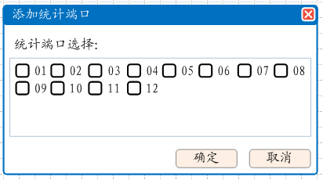

1. 当启用自动刷新的复选框选上后，点击按钮【刷新】则统计表会按指定的时间间隔刷新；

同时按钮【刷新】、【添加】、【删除】、【清零】为灰色显示，不可操作；另外上位机需要做速率统计

当启用自动刷新的复选框不选，用户只能手动刷新，所有按钮有效，此时上位机不需做速率统计。

1. 点击按钮【刷新】，则OBNet下发获取统计表信息命令。
2. 点击按钮【清零】，即可清空界面上的所有统计值，并OBNet下发清除交换芯片的计数器值。

* **数据结构定义：**

（1）统计内容数据结构

typedef struct {

U32 RxGoodOctetsLo;

U32 RxGoodOctetsHi;

U32 RxUnicastPkts;

U32 RxBroadcastPkts;

U32 RxMulticastPkts;

U32 RxPausePkts;

U32 TxOctetsLo;

U32 TxOctetsHi;

U32 TxUnicastPkts;

U32 TxBroadcastPkts;

U32 TxMulticastPkts;

U32 TxPausePkts;

U32 Reserved[4];

} hal_port_counters_t;

（2）OBNet下发命令的数据结构

typedef struct {

U8 GetCode;

U8 RetCode;

U8 PortNum;

U8 OpCode;

U8 PortMap[4];

} OBNET_PORT_STATISTICS, *POBNET_PORT_STATISTICS;

GetCode = 0xB2

**OpCode**值描述：

0x00: 刷新命令；板卡软件关心的成员有（OpCode， PortMap）

0x01: 清零命令；板卡软件关心的成员有（OpCode， PortMap）

（3）回应的统计信息数据结构

typedef struct {

U8 GetCode;

U8 RetCode;

U8 PortNum;

U8 OpCode

U8 PortMap[4];

U8 ValidItemsMask[2];

hal_port_counters_t Counter[4];

} OBNET_RSP_GET_PORT_STATISTICS;

当下发的操作码（OpCode）为：

0x00: 回应消息只关心（RetCode, Counter[4]）

0x01: 回应消息只关心（RetCode）

（4）PortMap[4]字段定义

|  |  |  |  |  |  |
| --- | --- | --- | --- | --- | --- |
| 位 | Bit 31 | Bit29 | Bit28~Bit2 | Bit1 | Bit0 |
| 意义 | Port32 | Port30 | Port29~Port3 | Port02 | Port01 |

（5）ValidItemsMask[2]字段定义

|  |  |  |
| --- | --- | --- |
| 位 | Bit 15 | Bit14 |
| 意义 | 1: RxGoodOctetsLo统计值有效  0: RxGoodOctetsLo统计值无效 | 1: RxGoodOctetsHi统计值有效  0: RxGoodOctetsHi统计值无效 |
| 位 | Bit 13 | Bit12 |
| 意义 | 1: RxUnicastPkts统计值有效  0: RxUnicastPkts统计值无效 | 1: RxBroadcastPkts统计值有效  0: RxBroadcastPkts统计值无效 |
| 位 | Bit 11 | Bit10 |
| 意义 | 1: RxMulticastPkts统计值有效  0: RxMulticastPkts统计值无效 | 1: RxPausePkts统计值有效  0: RxPausePkts统计值无效 |
| 位 | Bit 09 | Bit08 |
| 意义 | 1: TxOctetsLo统计值有效  0: TxOctetsLo统计值无效 | 1: TxOctetsHi统计值有效  0: TxOctetsHi统计值无效 |
| 位 | Bit 07 | Bit06 |
| 意义 | 1: TxUnicastPkts统计值有效  0: TxUnicastPkts统计值无效 | 1: TxBroadcastPkts统计值有效  0: TxBroadcastPkts统计值无效 |
| 位 | Bit 05 | Bit04 |
| 意义 | 1: TxMulticastPkts统计值有效  0: TxMulticastPkts统计值无效 | 1: TxPausePkts统计值有效  0: TxPausePkts统计值无效 |
| 位 | Bit 3 ~ Bit0 | |
| 意义 | 保留 | |

* **网管消息定义：**

命令消息下发：

|  |  |  |
| --- | --- | --- |
| 值域 | 字节 | 分配值 |
| 与GET消息一般格式相同 | | |
| Get Code | 1 | (0x) B2 |
| Result Status | 1 | (0x) 00 (OK) |
| PortNum | 1 | 端口数量 |
| OpCode | 1 | 操作码 |
| PortVec | 4 | 统计端口掩码（向量） |
| Pad | 24 | 全0 |

命令消息回应：

|  |  |  |
| --- | --- | --- |
| 值域 | 字节 | 分配值 |
| 与GET消息一般格式相同 | | |
| Get Code | 1 | (0x) B2 |
| Result Status | 1 | (0x) 00 (OK) |
| PortNum | 1 | 端口数量 |
| OpCode | 1 | 所回应的操作码 |
| PortVec | 4 | 统计端口掩码（向量） |
| StatsCounter | 16*4 | 端口统计信息 |

### 告警配置优化

* 界面参考设计

原告警配置界面包含告警配置和继电器报警配置，其实这两个属性页的GetCode都为0xa0，为此，我们的优化工作要把它统一到一个界面上：

本地告警界面：

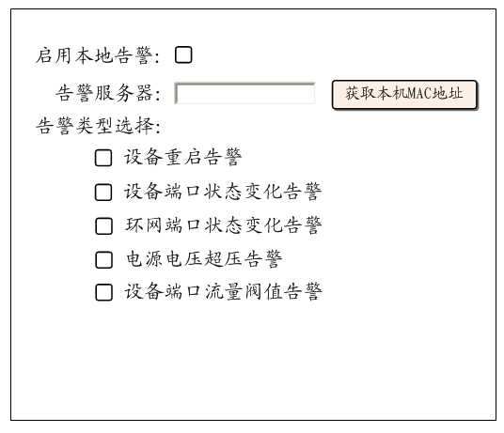

开关量输入报警界面：

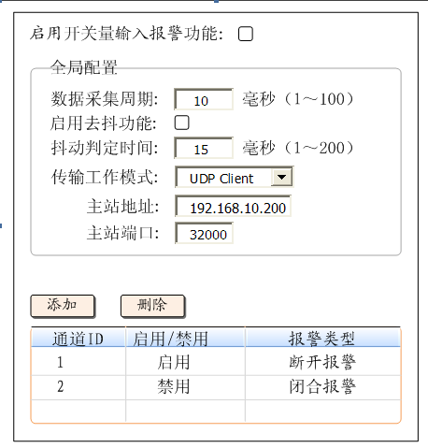

* 原全局配置协议格式：

|  |  |  |
| --- | --- | --- |
| 值域 | 字节 | 分配值 |
| 与SET消息一般格式相同 | | |
| Set Code | 1 | (0x) A0 (全局配置) |
| Result Status | 1 | (0x) 00 (OK) |
| Res | 1 | 0x00 |
| Alarm Gate | 1 | 继电器报警开关 |
| Age Time | 1 | 老化时间 |
| MAC of Service | 6 | 管理服务器的MAC地址 |
| Res | 2 | 0x00 |
| Trap Frame Gate | 4 | 告警开关 |
| Pad | 12 | 全0 |

* 优化后的告警配置协议格式：

|  |  |  |  |  |
| --- | --- | --- | --- | --- |
| 值域 | | | 字节 | 分配值 |
| 与SET消息一般格式相同 | | | | |
| Set Code | | | 1 | (0x) A0 (全局配置) |
| Result Status | | | 1 | (0x) 00 (OK) |
| Res | | | 1 | 0x00 |
| Local  Trap | Enable | | 1 | 启用本地告警功能（0x00：禁用，0x01：启用） |
| ServerMAC | | 6 | 本地告警服务器MAC地址 |
| GateMask | | 4 | 本地告警类型掩码 |
| Ksignal  Alarm | Enable | | 1 | 启用开关量输入报警功能（0x00：禁用，0x01：启用） |
| SampleCycle | | 1 | 数据采集周期（1~100ms） |
| RemoveJitterEnable | | 1 | 启用去抖功能（0x00：禁用，0x01：启用） |
| JitterProbeTime | | 1 | 抖动判定时间（1~200ms） |
| WorkMode | | 1 | 传输工作模式（0x00：UDP，Other：暂时还没定义） |
| Mode  Config | ServerIP | 4 | 主站地址 |
| ServerPort | 2 | 主站端口 |
| Reserved | 6 | 保留 |
| Chan  Config | ChanNum | 1 | 通道数，最大支持16个通道 |
| CfgData | N | 每个通道占用一个字节 |

以上配置字段定义可详见《开关量报警通讯协议v1.0》，目前暂支持UDP方式传输的配置。

以下为关键数据结构原型和相关定义以作参考：

#define TRAP_ENABLE 0x01

#define TRAP_DISABLE 0x00

typedef struct {

u8 TrapEnable; /* 0x00: Disable; 0x01: Enable */

u8 TrapServerMac[6];

u8 TrapFrameGate[4];

} tTrapConfig;

typedef struct {

u8 ServerIP[4];

u8 ServerPort[2];

u8 Res[6];

} tUdpParam;

#define MAX_KSIG_IN_ALARM_CHANNEL_NUM 16

typedef struct {

u8 ChanNum;

u8 Data[MAX_KSIG_IN_ALARM_CHANNEL_NUM];

} tChanParam;

#define KSIG_IN_ALARM_WORK_MODE_UDP 0x00

#define KSIG_IN_ALARM_DEFAULT_SAMPLE_CYCLE 10 /* 10ms */

#define KSIG_IN_ALARM_DEFAULT_JITTER_TIME 15 /* 15ms */

typedef struct {

u8 FeatureEnable; /* 0x00: Disable; 0x01: Enable */

u8 SampleCycle;

u8 RemoveJitterEnable; /* 0x00: Disable; 0x01: Enable */

u8 JitterProbeTime;

u8 WorkMode; /* 0x00: UDP; Others: Not define */

union {

u8 Data[12];

tUdpParam UdpParam;

} ModeConfig;

tChanParam ChanConfig;

} tKinAlarmConfig;

* 本地告警类型选择（GateMask）：

|  |  |  |  |  |  |  |
| --- | --- | --- | --- | --- | --- | --- |
| 位 | Bit31~Bit5  保留 | Bit4  流量阀值超限 | Bit3  电源电压超限 | Bit2  环网端口状态变换 | Bit1  端口状态变化 | Bit0  设备重启 |
| 意义 |  | 1：On  0：Off | 1：On  0：Off | 1：On  0：Off | 1：On  0：Off | 1：On  0：Off |

### 告警消息格式

* **端口变化告警**
* 原来的格式：

|  |  |  |
| --- | --- | --- |
| 值域 | 字节 | 分配值 |
| Trap Code | 1 | (0x) 11(设备端口状态发生改变) |
| Time Stamp | 8 | 时间戳，预留，目前不用，全0 |
| Pad | 1 | (0x) 00 (OK) |
| Port Num | 1 | 设备端口数量 |
| Port Status | N | 设备端口配置，共Port Num个字节 |

Port Num：设备端口数量。

Port Status：设备端口状态。

每个设备端口的状态占一个字节，端口号从**1**开始，由小到大。每个设备端口状态的字节格式：

|  |  |  |  |  |  |  |  |
| --- | --- | --- | --- | --- | --- | --- | --- |
| 位 | Bit7  物理连接状态 | Bit6  预留 | Bit5~4  通信速率 | Bit3  双工模式 | Bit2  预留 | Bit1  MDI/MDIX | Bit0  预留 |
| 意义 | 1:Link up  0:Link down | 0 | 10:1000M  01:100M  00:10M | 1:全双工  0:半双工 | 0 | 1:MDI  0:MDIX | 0 |

* 优化后的格式：

Trap格式：

|  |  |  |
| --- | --- | --- |
| 值域 | 字节 | 分配值 |
| TrapIndex | 1 | (0x) 01 |
| TimeStamp | 6 | 时间戳，预留，目前不用，全0 |
| PortNum | 1 | 设备端口数量 |
| PortStatus | N | 设备端口配置，共PortNum个字节 |

PortNum：设备端口数量。

PortStatus：设备端口状态。

每个设备端口的状态占一个字节，端口号从**1**开始，由小到大。每个设备端口状态的字节格式：

|  |  |  |  |  |  |
| --- | --- | --- | --- | --- | --- |
| 位 | Bit7  物理连接状态 | Bit6  端口类型 | Bit5~4  通信速率 | Bit3  双工模式 | Bit2~0  预留 |
| 意义 | 1:Link up  0:Link down | 0：网络类端口  1：非网络类端口 | 10:1000M  01:100M  00:10M | 1:全双工  0:半双工 | 0 |

Trap回应格式：

|  |  |  |
| --- | --- | --- |
| 值域 | 字节 | 分配值 |
| TrapIndex | 1 | (0x) 01 |
| TimeStamp | 6 | 时间戳，预留，目前不用，全0 |
| Pad | 1 | (0x) 00 (OK) |

* **环网变化告警**
* 原来的格式：

|  |  |  |
| --- | --- | --- |
| 值域 | 字节 | 分配值 |
| Trap Code | 1 | (0x) 12(环网端口断链)  (0x) 13(环网端口重新连接) |
| Time Stamp | 8 | 时间戳，预留，目前不用，全0 |
| Pad | 1 | (0x) 00 |
| Ring Ports Num | 1 | 环网端口对数量 |
| Ring Port Status |  | 环网端口配置，Ring Ports Num*2个字节 |

Ring Ports Num：环网端口对数量。

Ring Port Status：环网端口状况，每4个字节表示一对环网端口对的状态，其中，前9个字节和后9个字节各表示1个环网端口的状态，下表列出了1个环网端口状态的意义：

|  |  |  |
| --- | --- | --- |
| 字节 | Byte 0 | Byte 1 |
| 意义 | 标志字节 | 设备端口号 |

其中Byte 0标志字节含义：

|  |  |  |  |  |
| --- | --- | --- | --- | --- |
| 位 | Bit 7  本环网端口  的使用情况 | Bit 6  本环网端口  成环指示 | Bit 5~2  预留 | Bit 1~0  本环网端口当前状态 |
| 意义 | 1：使用  0：未使用 | 1：成环  0：未成环 | 0000 | 11：Forwarding  10：Blocking  0X：Down |

当本环网端口未使用(Bit7=0)或本环网端口当前状态为Down(Bit1~0=0X)时，后面涉及到外邻居状态的信息(即Byte2~8)的值全为0x00。

* 优化后的格式：

Trap格式：

|  |  |  |
| --- | --- | --- |
| 值域 | 字节 | 分配值 |
| TrapIndex | 1 | (0x) 02 |
| TimeStamp | 6 | 时间戳，预留，目前不用，全0 |
| RingPairNum | 1 | 环网端口对数量 |
| RingPairStatus | N | 环网端口对状态，RingPairNum*2*9个字节 |

RingPairNum：环网端口对数量。

RingPairStatus：环网端口对状态，每9个字节表示一对环网端口对的状态，其中，前9个字节和后9个字节各表示1个环网端口的状态，下表列出了1个环网端口状态的意义：

|  |  |  |  |  |
| --- | --- | --- | --- | --- |
| 字节 | Byte 0 | Byte 1 | Byte2~7 | Byte8 |
| 意义 | 标志字节 | 本设备环网端口号 | 外邻居MAC | 外邻居端口 |

其中Byte 0标志字节含义：

|  |  |  |  |  |
| --- | --- | --- | --- | --- |
| 位 | Bit 7  本环网端口  的使用情况 | Bit 6  本环网端口  成环指示 | Bit 5~2  预留 | Bit 1~0  本环网端口当前状态 |
| 意义 | 1：使用  0：未使用 | 1：成环  0：未成环 | 0000 | 11：Forwarding  10：Blocking  0X：Down |

当本环网端口未使用(Bit7=0)或本环网端口当前状态为Down(Bit1~0=0X)时，后面涉及到外邻居状态的信息(即Byte2~8)的值全为0x00。

Trap回应格式：

|  |  |  |
| --- | --- | --- |
| 值域 | 字节 | 分配值 |
| TrapIndex | 1 | (0x) 01 |
| TimeStamp | 6 | 时间戳，预留，目前不用，全0 |
| Pad | 1 | (0x) 00 (OK) |

* **流量阀值告警**
* Trap格式：

|  |  |  |
| --- | --- | --- |
| 值域 | 字节 | 分配值 |
| TrapIndex | 1 | (0x) 04 |
| TimeStamp | 6 | 时间戳，预留，目前不用，全0 |
| PortNum | 1 | 设备端口数量 |
| TrafficStatus | 2*N | 设备端口配置，共PortNum*2个字节 |

PortNum：设备端口数量。

TrafficStatus：设备端口流量阀值告警状态。

每个设备端口的状态占一个字节，端口号从**1**开始，由小到大。每个设备端口状态的双字节格式：



|  |  |  |  |  |  |
| --- | --- | --- | --- | --- | --- |
| 位 | Bit15  发送流量阀值告警 | Bit14  接收流量阀值告警 | Bit13~8  预留 | Bit7~4  发送流量阀值 | Bit3~0  接收流量阀值 |
| 意义 | 1:告警  0:正常 | 1：告警  0：正常 | 0 | 0000:10%  0001:20%  ….  1001:100% | 0000:10%  0001:20%  ….  1001:100% |

Trap回应格式：

|  |  |  |
| --- | --- | --- |
| 值域 | 字节 | 分配值 |
| TrapIndex | 1 | (0x) 01 |
| TimeStamp | 6 | 时间戳，预留，目前不用，全0 |
| Pad | 1 | (0x) 00 (OK) |

### 速率限制优化（只针对88E6095）

* 原配置界面：

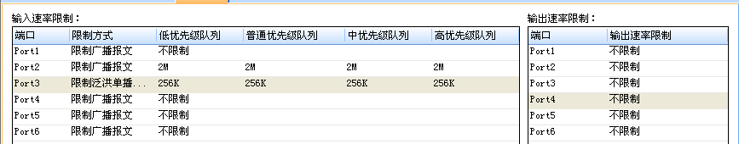

* 优化后的界面

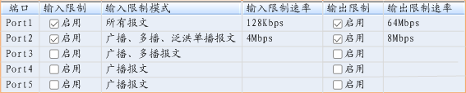

* 原速率限制控制的字节格式：

|  |  |  |  |  |
| --- | --- | --- | --- | --- |
| 位 | Bit 15~14 输入限制方式 | | Bit13 高优先级队列的限制速率 | |
| 意义 | 00：限制所有报文  01：限制泛洪单播、多播、广播报文  10：限制多播、广播报文  11：限制广播报文 | | 0：与中优先级队列限制速率相同  1：中优先级队列限制速率的2倍 | |
| 位 | Bit 12 中优先级队列的限制速率 | | Bit11普通优先级队列的限制速率 | |
| 意义 | 0：与普通优先级队列限制速率相同  1：普通优先级队列限制速率的2倍 | | 0：与低优先级队列限制速率相同  1：低优先级队列限制速率的2倍 | |
| 位 | Bit10~8 低优先级队列的限制速率 | Bit7~3 | | Bit 2~0 输出限制速率 |
| 意义 | 000:不限制 001:128K  010:256K 011:512K 100:1M  101:2M 110:4M 111:8M | 00000  预留 | | 000:不限制 001:128K  010:256K 011:512K 100:1M  101:2M 110:4M 111:8M |

* 优化后的速率限制控制的字节格式：

|  |  |  |  |  |
| --- | --- | --- | --- | --- |
| 位 | Bit 15~14 输入限制方式 | Bit13 输入限制启用 | | Bit12 输出限制启用 |
| 意义 | 00：限制所有报文  01：限制泛洪单播、多播、广播报文  10：限制多播、广播报文  11：限制广播报文 | 0：不启用  1：启用 | | 0：不启用  1：启用 |
| 位 | Bit11~8输入限制速率 | Bit7~4 | Bit 3~0 输出限制速率 | |
| 意义 | 0001:128K 0010:256K 0011:512K  0100:1M 0101:2M 0110:4M  0111:8M 1000:16M 1001:32M  1010:64M 1011:128M 1100:256M  1101:512M | 0000  预留 | 0001:128K 0010:256K 0011:512K  0100:1M 0101:2M 0110:4M  0111:8M 1000:16M 1001:32M  1010:64M 1011:128M 1100:256M  1101:512M | |

### 串口服务（只针对GE20023MA）

* SET命令消息下发：

|  |  |  |  |  |  |  |  |
| --- | --- | --- | --- | --- | --- | --- | --- |
| 值域 | | 字节 | 分配值 | | | | |
| 与SET消息一般格式相同 | | | | | | | |
| Set Code | | 1 | (0x) ad (串口服务配置) | | | | |
| Result Status | | 1 | (0x) 00 (OK) | | | | |
| UartEn | | 1 | 0x01: Enable UART; Other value: Disable UART | | | | |
| UartPort | | 1 | 串口号 | | | | |
| Baudrate | | 1 | 波特率配置 | | | | |
| 配置值 | 波特率 | 配置值 | 波特率 | 配置值 |
| 0x00 | 110 | 0x01 | 300 | 0x02 |
| 0x03 | 1200 | 0x04 | 2400 | 0x05 |
| 0x06 | 9600 | 0x07 | 14400 | 0x08 |
| 0x09 | 28800 | 0x0A | 38400 | 0x0B |
| 0x0C | 115200 | 0x0D | 230400 | 0x0E |
| DataBits | | 1 | 数据位 | | | | |
| StopBits | | 1 | 停止位 | | | | |
| Parity | | 1 | 校验位 | | | | |
| FlowCtrl | | 1 | 流控制 | | | | |
| WorkMode | | 1 | 工作模式 | | | | |
| ModeConfig | ListenPort |  | Tcp服务端模式 | | | | |
| TcpSrvList[8] | Tcp客服端模式 | | | | |
| Udp | Udp单播模式 | | | | |
| UdpMcast | Udp组播模式 | | | | |
| Pad | |  | 补足60字节 全0 | | | | |

* 以下为关键数据结构原型和相关定义以作参考：

typedef __packed struct obnet_set_uart

{

u8 GetCode;

u8 RetCode;

u8 UartEn;

u8 UartPort;

u8 Baudrate;

u8 DataBits;

u8 StopBits;

u8 Parity;

u8 FlowCtrl;

u8 WorkMode;

union {

uartcfg_tcpsrv_t ListenPort; /* TcpServer mode configuration */

uartcfg_tcpclient_t TcpSrvList[8]; /* TcpClient mode configuration */

uartcfg_udp_t Udp; /* Udp mode configuration */

uartcfg_udp_multicast_t UdpMcast; /* Udp multicast mode configuration */

} ModeConfig;

} OBNET_REQ_SET_UART

typedef struct uarcfg_tcp_server {

unsigned short server_port;

} uartcfg_tcpsrv_t;

typedef struct uarcfg_tcp_client {

unsigned char valid;

unsigned char reserved;

unsigned short server_port;

unsigned int server_ip;

} uartcfg_tcpclient_t;

typedef struct uartcfg_udp {

unsigned short local_port;

unsigned short remote_port;

unsigned int remote_ip;

} uartcfg_udp_t;

typedef struct uartcfg_udp_multicast {

unsigned short local_port;

unsigned short remote_port;

unsigned int multicast_ip;

} uartcfg_udp_multicast_t;

* SET命令消息回应：

|  |  |  |
| --- | --- | --- |
| 值域 | 字节 | 分配值 |
| 与Response消息一般格式相同 | | |
| Get Code | 1 | (0x) ad |
| Result Status | 1 | (0x) 00 (OK) |
| Res | 1 | (0x) 00 |
| pad |  | 补足60字节 全0 |

* GET命令消息下发：

|  |  |  |
| --- | --- | --- |
| 值域 | 字节 | 分配值 |
| 与GET消息一般格式相同 | | |
| Get Code | 1 | (0x) 4d |
| Result Status | 1 | (0x) 00 (OK) |
| ComPort | 1 | 串口号 |
| Pad | 24 | 全0 |

* GET命令消息回应：

|  |  |  |  |  |  |  |  |
| --- | --- | --- | --- | --- | --- | --- | --- |
| 值域 | | 字节 | 分配值 | | | | |
| 与Response消息一般格式相同 | | | | | | | |
| Set Code | | 1 | (0x) 4d (串口服务配置) | | | | |
| Result Status | | 1 | (0x) 00 (OK) | | | | |
| UartEn | | 1 | 0x01: Enable UART; Other value: Disable UART | | | | |
| UartPort | | 1 | 串口号 | | | | |
| Baudrate | | 1 | 波特率配置 | | | | |
| 配置值 | 波特率 | 配置值 | 波特率 | 配置值 |
| 0x00 | 110 | 0x01 | 300 | 0x02 |
| 0x03 | 1200 | 0x04 | 2400 | 0x05 |
| 0x06 | 9600 | 0x07 | 14400 | 0x08 |
| 0x09 | 28800 | 0x0A | 38400 | 0x0B |
| 0x0C | 115200 | 0x0D | 230400 | 0x0E |
| DataBits | | 1 | 数据位 | | | | |
| StopBits | | 1 | 停止位 | | | | |
| Parity | | 1 | 校验位 | | | | |
| FlowCtrl | | 1 | 流控制 | | | | |
| WorkMode | | 1 | 工作模式 | | | | |
| ModeConfig | ListenPort |  | Tcp服务端模式 | | | | |
| TcpSrvList[8] | Tcp客服端模式 | | | | |
| Udp | Udp单播模式 | | | | |
| UdpMcast | Udp组播模式 | | | | |
| Pad | |  | 补足60字节 全0 | | | | |